Mô hình hóa

Đề 16/3/2016

1B

2C

3B

4C

5A

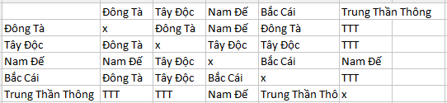

6D

7D

Thực thi theo thứ tự A->B+C->D+G+E->F

Dấu + là thực thi đồng thời

8B

Thực thi theo thứ tự A->B+C+E->D+F->G

9B

10D

11D

|  |  |  |
| --- | --- | --- |
| *p* ⇒ *q* ⇒ *r* |  | (*p* ⇒ (*q* ⇒ *r*)) |

D sai ở chân trị F F F

A sai ở chân trị T F F

B sai ở chân trị T F T

12A (dựa vào số công nhân là ra đáp án)

13B

14D

15C

16B

17A

Dự án 1 không thể triển khai trừ khi dự án 2 triển khai có 3 trường hợp

X1=0, X2=0

X1=0, X2=1

X1=1, X2=1

18D

19?

20D?